Sistem Informasi Penerimaan Mahasiswa Baru Di STT Terpadu Waingapu

Alsiani Epa Hoi¹⁾, Alfrian Carmen Talakua²⁾ Trisari Dewi Novyanti Bertha Mira³⁾
Program Studi Teknik Informatika, Fakultas Sains dan Teknologi, Universitas Kristen Wira Wacana Sumba

Artikel Info |  | ABSTRAK
Genesis Artikel :  Diterima, Tgl Bulan Tahun  Direvisi, Tgl Bulan Tahun  Diterbitkan, Tgl Bulan tahun |  | Sekolah Tinggi Teologi Terpadu Waingapu (STT Terpadu Waingapu) adalah salah satu perguruan tinggi yang berlokasi di kota Waingapu. Sejak awal pendiriannya hingga saat ini, STT Terpadu Waingapu masih menggunakan sistem manual dalam proses penerimaan mahasiswa baru. Kegiatan ini dilakukan secara rutin setiap tahun akademik, dengan jumlah calon mahasiswa yang fluktuatif. Penelitian ini bertujuan untuk mengembangkan Sistem Penerimaan Mahasiswa Baru Berbasis Web di STT Terpadu Waingapu. Sistem yang akan dibangun memiliki tujuan utama untuk meningkatkan efektivitas dan efisiensi dalam proses penerimaan mahasiswa baru, memudahkan panitia penerimaan mahasiswa baru dalam mengelola data calon mahasiswa, serta mempermudah calon mahasiswa untuk melakukan pendaftaran secara online. Metode pengujian yang digunakan adalah metode black box texting. Data yang diperlukan untuk penelitian ini dikumpulkan melalui pengamatan langsung di Sekolah Tinggi Teologi Terpadu Waingapu. Sistem informasi penerimaan mahasiswa baru di STT Terpadu Waingapu akan dibangun menggunakan bahasa pemrograman PHP dan database MySQL.
Kata Kunci :
Sistem Informasi
Website
Black box texting
PHP
MySql

Keywords :  Information System  Website  Black box texting  PHP  MySql |  | ABSTRACT  Sekolah Tinggi Teologi Terpadu Waingapu (STT Terpadu Waingapu) is a higher education institution located in the city of Waingapu. Since its establishment, STT Terpadu Waingapu has been using a manual system for the new student admission process. This activity is carried out routinely every academic year, with a fluctuating number of prospective students. This research aims to develop a Web-Based New Student Admission System at STT Terpadu Waingapu. The system to be built has the main purpose of increasing the effectiveness and efficiency of the new student admission process, making it easier for the new student admission committee to manage prospective student data, and making it easier for prospective students to register online. The testing method used is the black box testing method. The data required for this research is collected through direct observation at Sekolah Tinggi Teologi Terpadu Waingapu. The new student admission information system at STT Terpadu Waingapu will be built using the PHP programming language and the MySQL database.
Penulis Korespondensi :
Nama
Department
Universitas
Email :

1. PENDAHULUAN
Teknologi informasi saat ini digunakan dalam berbagai bidang, termasuk teknologi informasi dan komunikasi (TIK) seperti internet dan web. TIK memungkinkan penyampaian informasi dengan cepat dan akurat (Mulyanto, Nurhuda, & Khoirurosid, 2017). Sistem informasi merupakan sebuah sistem terpadu yang dirancang untuk menghasilkan informasi yang bermanfaat bagi organisasi. Sistem ini bekerja dengan mengumpulkan data dari berbagai sumber, kemudian memproses dan mengolahnya menjadi informasi yang mudah dipahami (Agmallia et al., 2021). Di dalam sistem informasi terdapat komponen yang mencakup beberapa poin penting seperti, masukkan, keluaran, perangkat lunak, perangkat keras, basis data, control dan prosedur. Tujuan dari sistem informasi, menghasilkan informasi, untuk dapat berguna maka informasi harus relevan, tepat waktu dan akurat (Wibowo & Purwanto, 2020). Intinya adalah bahwa data merupakan sumber informasi yang diorientasikan kepada pemakai atau pengguna informasi yang tepat (Hidayat & Haeruddin, 2017).
STT Waingapu, seperti banyak perguruan tinggi lainnya, memerlukan sistem informasi web untuk meningkatkan efisiensi dan efektivitas pengelolaan data dan layanannya.
Permasalahan yang sering terjadi dalam proses penerimaan mahasiswa baru di STT Terpadu Waingapu adalah adanya ketidakstabilan jumlah calon mahasiswa yang mendaftar. Hal ini kemungkinan disebabkan oleh kurangnya pengetahuan masyarakat tentang STT Terpadu serta kendala aksesibilitas lokasi STT Terpadu, terutama bagi masyarakat yang berasal dari daerah-daerah terpencil. Dikarenakan, perguruan tinggi ini masih menggunakan sistem manual dalam penerimaan mahasiswa baru, yang pada akhirnya dapat memperlambat dan mempersulit proses pendaftaran mahasiswa baru. Saat ini, STT Terpadu Waingapu masih menggunakan sistem penerimaan mahasiswa baru yang bersifat manual, namun hal ini terbukti kurang efektif mengingat fluktuasi jumlah calon mahasiswa yang mendaftar setiap tahunnya. Pengarsipan data calon mahasiswa baru membutuhkan waktu yang lebih lama dari jadwal pengumpulan formulir, sehingga calon mahasiswa tidak dapat mengetahui status pendaftarannya dengan cepat, termasuk jika ada kekurangan persyaratan pendaftaran. Selain itu, pengolahan data pada penerimaan mahasiswa baru masih menggunakan dokumen berupa berkas, yang menyebabkan pengolahan data mahasiswa baru kurang cepat, tepat, juga dapat menyebabkan terjadinya kehilangan data dan membutuhkan waktu cukup lama dalam mencari data jika sewaktu-waktu data tersebut dibutuhkan.
2. METODE PENELITIAN
Metode pengumpulan data merupakan metode yang di lakukan untuk mendapatkan informasi atau data-data yang diperlukan dalam perancangan Sistem Informasi Penerimaan Mahasiswa Baru pada STT Terpadu Waingapu. Dalam proses pengambilan data, beberapa metode yang di pakai adalah sebagai berikut:
- Pengumpulan data
- Wawancara
Wawancara ini dilakukan pada Ketua panitia penerimaan mahasiswa baru STT Terpadu Waingapu
- Dokumentasi
Hasil dokumentasi dari penelitian ini berupa formulir pendataran mahasiswa yang digunakan oleh instansi, di ambil dalam bentuk gambar.
- Pembuatan Aplikasi
Metode yang digunakan dalam membangun Sistem Informasi Penerimaan Mahasiswa Baru pada STT Terpadu Waingapu adalah metode System Development Life Cycle (SDLC) dengan model Waterfall. Sebuah metode pengembangan perangkat lunak yang terstruktur dan bertahap, dimulai dari perancangan, pemodelan, konstruksi, hingga penyerahan dan dukungan berkelanjutan (Roger S Pressman, 2012).
- Analisis Kebutuhan
- Analisis kebutuhan fungsional
- Sistem mampu menampilkan informasi khususnya terkait Penerimaan Mahasiswa Baru di STT Terpadu Waingapu; dan
- Sistem mampu menunjang promosi
- Analisis kebutuhan non fungsional
- Dibutuhkan Software sistem dan website agar sistem dapat berjalan
- Diperlukan perangkat lunak untuk menjalankan sistem
- Sistem dapat menggunakan bahasa pemograman PHP menggunakan database MySql
- Sistem dapat di akses secara online
- Alat perancangan sistem
Unified Modeling Language (UML) adalah suatu bahasa yang dipakai untuk membuat sebuah pemodelan pada proses mulai dari alur kerja fungsi, urutan query, perancangan database, perancangan aplikasi, maupun perancangan arsitektur dari sistem baru. Selain itu Unified Modeling Language (UML) berfungsi juga sebagai sebuah blue print atau cetak biru yang sangat lengkap dan detail (Sonata, 2019).
- Pengujian
Pengujian yang digunakan dalam penelitian ini adalah Black Box. Pengujian ini dilakukan untuk membuktikan bahwa kinerja perangkat lunak sesuai dengan spesifikasi yang telah ditentukan (Indrawan & Nugraha, 2020).
3. HASIL DAN PEMBAHASAN
3.1 Implementasi System
Tampilan sistem di mulai dari tampilan halaman utama sistem, sebagai berikut.
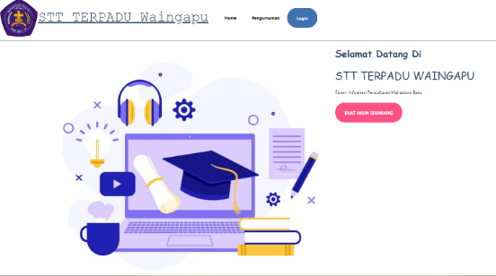
Gambar 1. Halaman Utama Sistem
Halaman utama sistem dirancang untuk memberikan informasi yang lengkap dan mudah diakses bagi calon mahasiswa.

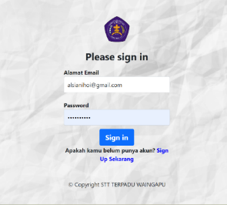
Gambar 2.Tampilan Halaman Login User&Admin
Halaman login User/admin dapat diakses oleh Calon Mahaiswa dan Admin untuk dapat masuk ke dalam sistem.
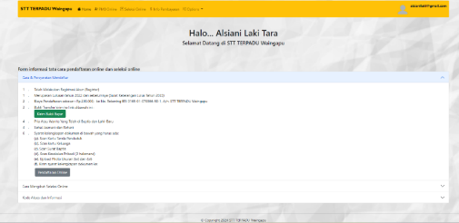
Gambar 3. Halaman Dasboard User
Halaman Dashboard User menampilkan menu Home, PMB Online, Seleksi Online, Info Pembayaran, dan Options. Calon mahasiswa dapat melakukan dua hal utama di halaman ini, yaitu mengirim bukti tranfer dan pendaftaran online.
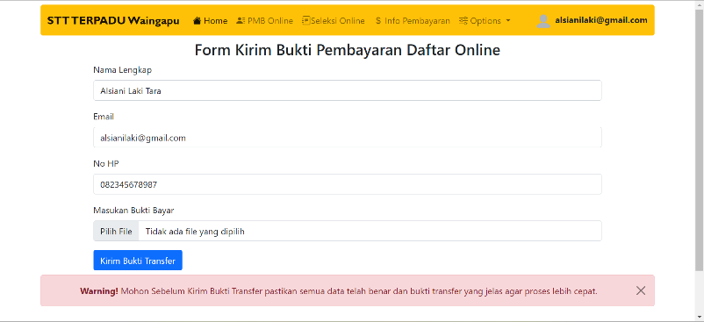
Gambar 4.Halaman Upload Bukti Bayar
Halaman upload bukti bayar akan di tampilkan ketika admin akan segera mengirim bukti transfer pendaftaran.

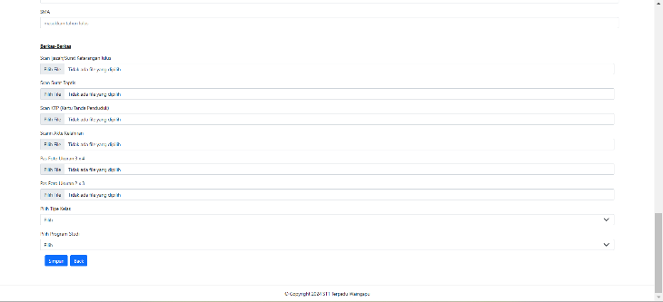
Gambar 5.Halaman Pendaftaran Online
Pendaftaran online STT Terpadu Waingapu memberikan kemudahan bagi calon mahasiswa untuk mendaftar tanpa harus datang ke kampus.

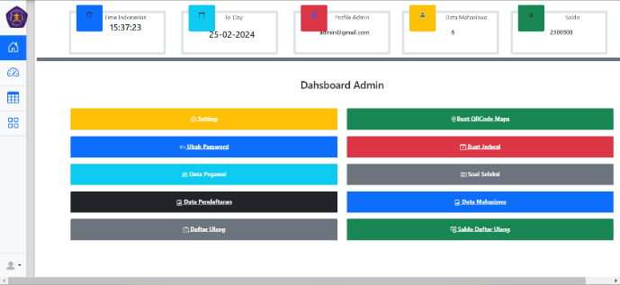
Gambar 6. Tampilan Dasboard Admin
Halaman dasboard admin dirancang untuk membantu panitia PMB dalam mengelola proses penerimaan mahasiswa baru dengan mudah dan efisien dengan menyediakan berbagai fitur untuk mengelola penerimaan mahasiswa baru.

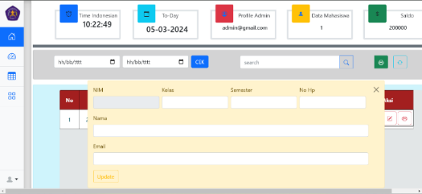
Gambar 7.Halaman Data Mahasiswa
Halaman data mahasiswa Menampilkan tabel data seluruh mahasiswa yang telah mendaftar. Jika admin ingin mengubah data mahasisiwa, maka admin dapat klik bagian ‘Aksi’ untuk mengubah data lalu update ulang data mahasiswa.

4.2 Pengujian
Pengujian black-box dilakukan untuk membuktikan bahwa kinerja perangkat lunak sesuai dengan spesifikasi yang telah ditentukan (Indrawan & Nugraha, 2020).
Tabel 1. Pengujian Black Box
No | Pengujian | Hasil yang diharapkan | Hasil
1 | Klik menu Login | Login berhasil dan menampilkan halaman User dan atau Admin | Valid
2 | Klik menu Logout | Logout berhasil dan tampil halaman Home | Valid
3 | Klik menu kirim bukti transfer | Calon mahasiswa dapat mengirim bukti transfer yang valid | Berjalan dengan baik
9 | Klik menu data mahasiswa | Admin akan melakukan update pada data calon mahasiswa | Berjalan dengan baik

Sistem informasi penerimaan mahasiswa baru berbasis web di STT Terpadu Waingapu dibuat dan diuji pada STT Terpadu Waingapu oleh pengguna yang terdiri dari 20 orang responden.
Tabel 2.Hasil Penilaian Responden Berdasarkan System Usability Scale (SUS)
No | Hasil Penilaian | Fp | Skor
1 | 39 | 2,5 | 98
2 | 29 | 2,5 | 73
3 | 35 | 2,5 | 88
4 | 36 | 2,5 | 90
5 | 40 | 2,5 | 100
6 | 38 | 2,5 | 95
7 | 29 | 2,5 | 73
8 | 29 | 2,5 | 73
9 | 35 | 2,5 | 88
10 | 30 | 2,5 | 75
11 | 30 | 2,5 | 75
12 | 31 | 2,5 | 78
13 | 29 | 2,5 | 73
14 | 39 | 2,5 | 98
15 | 40 | 2,5 | 100
16 | 37 | 2,5 | 93
17 | 34 | 2,5 | 85
18 | 29 | 2,5 | 73
19 | 31 | 2,5 | 78
20 | 35 | 2,5 | 88
 | Nilai rata-rata |  | 84
Secara matematis, skor SUS untuk setiap responden dihitung dengan rumus berikut:
Nilai SUS = Σ (Xi * 2.5) / N
Xi adalah jumlah nilai dari seluruh pertanyaan yang dikalikan dengan 2.5 (nilai pengali) pada responden ke-i, dan N adalah jumlah total responden. Hasil akhir perhitungan System Usability Scale (SUS) menghasilkan skor rata-rata sebesar 84, yang mengindikasikan bahwa sistem berada dalam kategori "acceptable" atau dapat diterima.
5. SIMPULAN
Dengan adanya sistem informasi ini dapat memudahkan calon mahasiswa untuk mendaftar, sehingga dapat mengurangi kendala aksesibilitas lokasi STT Terpadu dan kecepatan proses pengarsipan data calon mahasiswa baru. Sistem informasi ini dapat menyimpan data calon mahasiswa baru secara digital, sehingga proses pengarsipan data dapat dilakukan dengan lebih cepat dan efisien.

DAFTAR PUSTAKA
[1] Agmallia, R., Sari, M. U., Rahmadhani, A. R., & Afrianti, M. 2021. Penerapan Sistem Informasi Akademik Mahasiswa (SIAM) Terhadap Mahasiswa Universitas Muhammadiyah Riau. Jurnal Bisnis Darmajaya, 7(1), 23–38.
[2] Ambler, S. W., & Home, A. M. A. M. (n.d.). Munawar, 2005.“Pemodelan Visual dengan UML edl”. Graha Ilmu: Jakarta.
[3] Hidayat, F. M., & Haeruddin, U. H. 2017. Sistem Informasi Repository Skripsi Pada Fakultas Ilmu Komputer dan Teknologi Informasi Universitas Mulawarman. Prosiding 2nd SAKTI.
[4] Indrawan, I. P. Y., & Nugraha, P. G. S. C. 2020. Rancangan dan implementasi sistem e-learning berbasis web. Jurnal Pedagogi Dan Pembelajaran, 3(3), 367–374.
[5] Kaban, R., Siregar, R. S. M., Sumarlin, Yusrina, P., Yunita, R., & Aritonang, R. P. 2018. Perancangan Web Responsive Untuk Sistem Informasi Obat-Obatan. Jurnal Manajemen Bisnis, 30(2), 1–7.
[6] Lisnawanty. 2014. Uce Case Diagram; Activity Diagram; Sequence Diagram; Deployment Diagram. 8–16.
[7] Mulyanto, A., Nurhuda, Y. A., & Khoirurosid, I. 2017. Sistem kendali lampu rumah menggunakan smartphone Android. Jurnal Teknoinfo, 11(2), 48–53.
[8] Pressman, R. S., & Lunak, R. P. 2012. Yogyakarta. Indonesia: Andi.
[9] Shalahuddin, R. dan. 2013. Rekayasa Perangkat Lunak Terstruktur Dan Berorientasi Objek. 7–17.
[10] Sonata, F.-. 2019. Pemanfaatan UML (Unified Modeling Language) Dalam Perancangan Sistem Informasi E-Commerce Jenis Customer-To-Customer. Jurnal Komunika : Jurnal Komunikasi, Media Dan Informatika, 8(1), 22. https://doi.org/10.31504/komunika.v8i1.1832
[11] Wibowo, G. P., & Purwanto, H. 2020. Perancangan Sistem Informasi Pemesanan Tiket Bus Damri Di Bandara Xyz Menggunakan Qr Code Dan Web Base. JSI (Jurnal Sistem Informasi) Universitas Suryadarma, 7(2), 69–74.

